技术交底书
发明名称 | 一种基于大数据的系统风险识别方法 |  | 案号
关键词 | 大数据 风险 协同过滤算法
专利方案是否已在公司产品上应用 |  | 否 是 ： （产品名称）
专利方案是否即将在公司产品上应用 |  | 否 是 ：风险识别系统 （产品名称）
备注

发明人姓名 | （第一发明人） | （第二发明人） | （第三发明人）
工号 | H00217
入职时间 | 2015.9
座机 | 712217
手机 | 18658863627
邮箱 | jinbin@weidian.com
所属项目组 | 杭州技术部 - 质量保证部
部门主管 | 潘国昌
奖金比例 | 100%
第一发明人身份证号

  - 发明名称：一种基于大数据的系统风险识别方法

  - 详细介绍技术背景,并描述已有的与本发明最相近似的实现方案
当线上系统（Web网站、搜索引擎、或者推荐系统）发生故障时，通常会表现出多种现象，比如某一台机器磁盘空间不足，某个服务的报错日志大量输出，某个接口的压力瞬间变大等等。通过这些现象，我们会意识到系统可能存在缺陷，然后去修复。
目前的做法是，每个系统会单独监控各自的指标，只针对自身的指标进行分析。当指标出现异常，我们会去查看自身系统是否存在问题，然后依次去定位是否是外部系统造成的问题。
  - 现有技术的缺点是什么？
然而，上述的现有技术方案仍然有不够方便以及体验不够好的地方：
1、因为一个系统往往被大量外部系统依赖，所以当排除自身系统的问题后，我们很难定位到底是哪个外部系统造成的指标异常，需要根据日志信息慢慢分析，导致定位时间过长。
2、只有当指标出现明显异常之后，我们才会开始排查问题，细微的指标变化往往会被忽略。此外，当指标异常并不是由于自身系统问题而导致，系统负责人往往倾向于忽略。这就会导致，只有线上系统已经出现问题，我们才会仔细排查，无法提前识别风险。

  - 本发明技术方案的详细阐述，应该结合流程图、原理框图、电路图、时序图进行说明

基于现有方案的缺陷，我们基于大数据和协同过滤算法设计了以下的方案：
- 收集每个系统的所有可定量指标，比如磁盘使用率，日志输出速率，每秒钟接口的被调用量等。
- 收集每个已有线上问题对应的现象，比如网站首页无法访问，可能对应的现象是服务器端大量Error日志输出，推荐接口压力变大，服务器的响应时间增大。在这里，每个线上问题对应的现象不一定会收集的完整，可能有部分遗漏，但通过这套方案可以很好的适应这种情况。
- 我们把线上问题和对应的现象通过实线一一关联起来，以下是一个简化的示意图：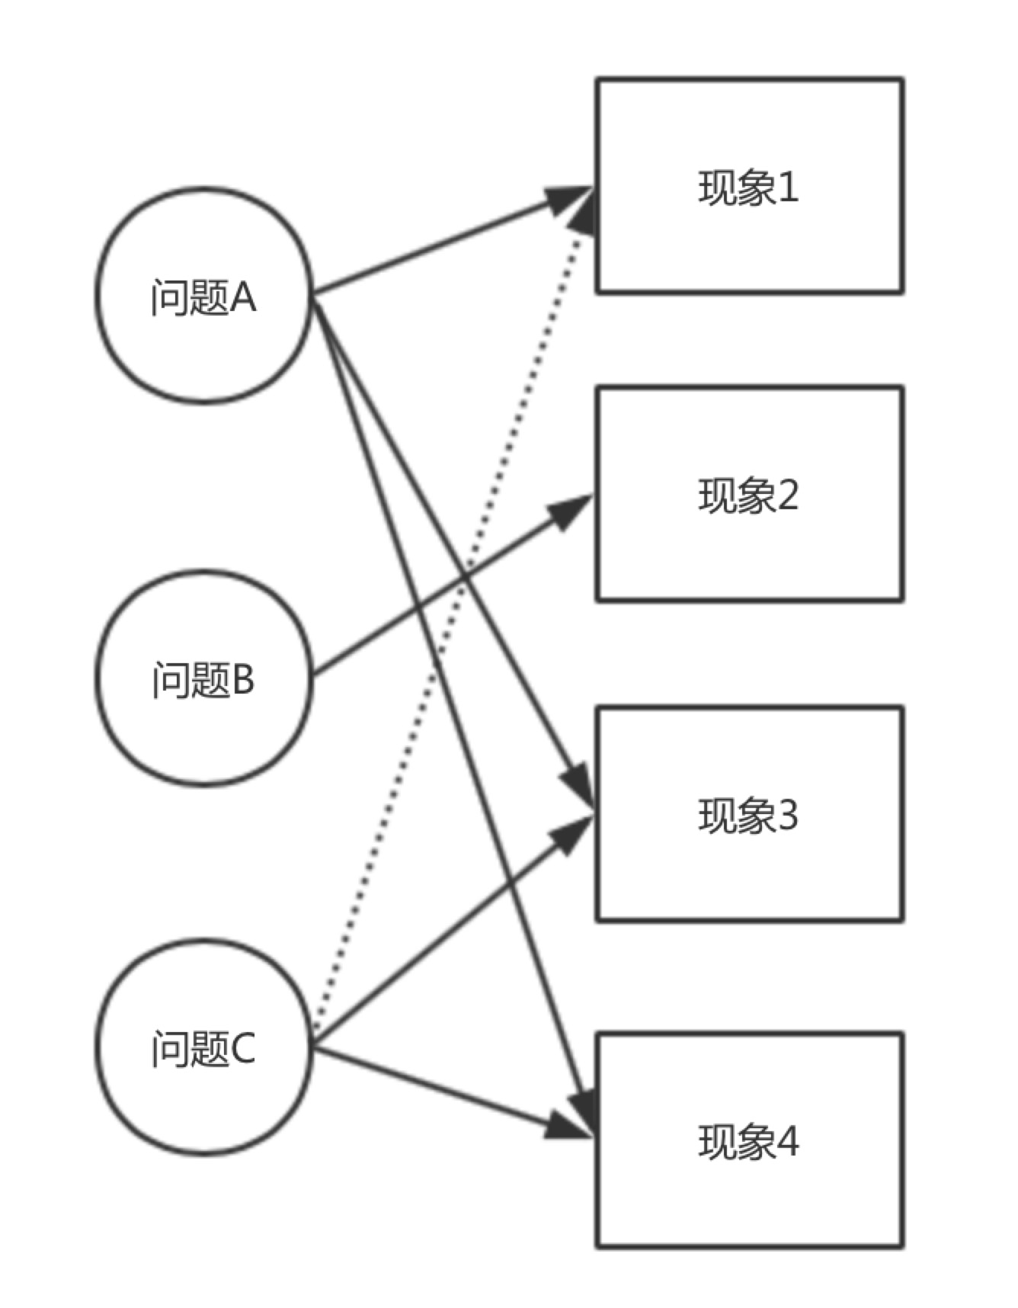
- 此时我们可以通过过滤协同算法来计算问题C是否有对应的其他现象。过滤协同算法是一种经典算法，在这个场景下，其基本原理是，拥有类似现象的问题，可能有较大的关联。所以，根据上图，我们可以得出问题C可能同时具有现象1，我们可以通过校验来判断这个推论是否正确。这样，我们保证了每个问题对应的现象都能比较完备。
- 通过算法，我们可以得出每个现象对应的问题的可能性，多个同时出现的现象对应的问题的可能性。比如，现象1、3、4同时出现，那么问题A出现的概率最高，其次是问题C，现象2出现时，问题B出现的概率最高，而问题A和C不可能是出现现象2的原因。即便线上未真正出现问题，我们也可以通过现象组合来识别可能出现的概率。
- 这样，我们通过各个指标的组合，可以明确的推导出各种问题出现的概率大小，能够基于全局的指标有效识别系统风险。

  - 本发明的关键点和欲保护点是什么？

本发明提供的技术方案，通过采用本发明中的方法，可以有效的综合利用所有系统指标，通过协同过滤算法发现问题隐藏的现象，并识别出每个现象对应的系统风险出现的可能性，降低单一指标难以识别外部依赖系统问题，以及无法提前识别的问题。

  - 与第4条所属的最好的现有技术相比，本发明有何优点
- 综合利用了所有系统指标来识别风险
- 通过过滤协同算法发现对应问题的隐藏现象，以及每个现象对应问题的可能性
- 提前识别风险，通过概率表明风险出现的可能性

  - 本发明是否经过实验、模拟、使用而证明可行，结果如何？

在小规模系统中引入了这种风险识别的思路，有一定效果。

  - 其他有助于专利代理人理解本技术的资料
无

